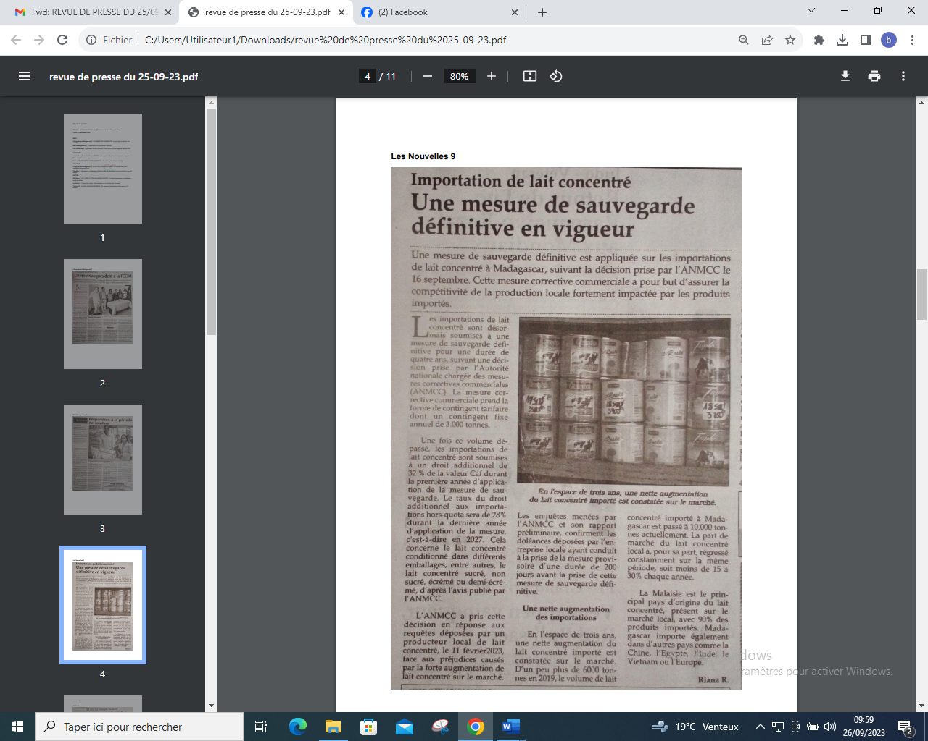

SOURCE : Les Nouvelles 9

AUTEUR : Riana R

DATE : 25 Septembre 2023